**Дата: 03.02.2025 Предмет: англійська мова Вчитель: Таран Н.В.**

**Клас: 4-А, 4-Б**

**Тема: Повторення та закріплення знань з теми «Наш чудовий світ»**

**Мета:**

***• навчальна:*** повторити лексичний матеріал за темою, активізувати вивчений лексико-граматичний матеріал, описувати традиції та виражати своє ставлення до них, вдосконалити навички читання, аудіювання й усного мовлення, збільшити обсяг знань про специфіку мови.

***• розвиваюча:*** розвивати логічне мислення, увагу та зорову пам'ять, спостережливість, удосконалювати фонетику та артикуляцію звуків, розвивати усні комунікативні вміння.

***• виховна:*** виховувати зацікавленість у розширенні своїх знань, поєднувати навчальний матеріал із життям,збагачувати загальну культуру здобувачів освіти.

**Хід уроку**

**1. Greeting/ Listening**

- Hello, children! How are you?

- Заспіваємо веселу пісеньку: <https://www.youtube.com/watch?v=VEGcSyPGIWY>

**2. Warming up/ Розминка**

**Ex. 1 p. 65**

Прочитаймо вірш про нашу планету.

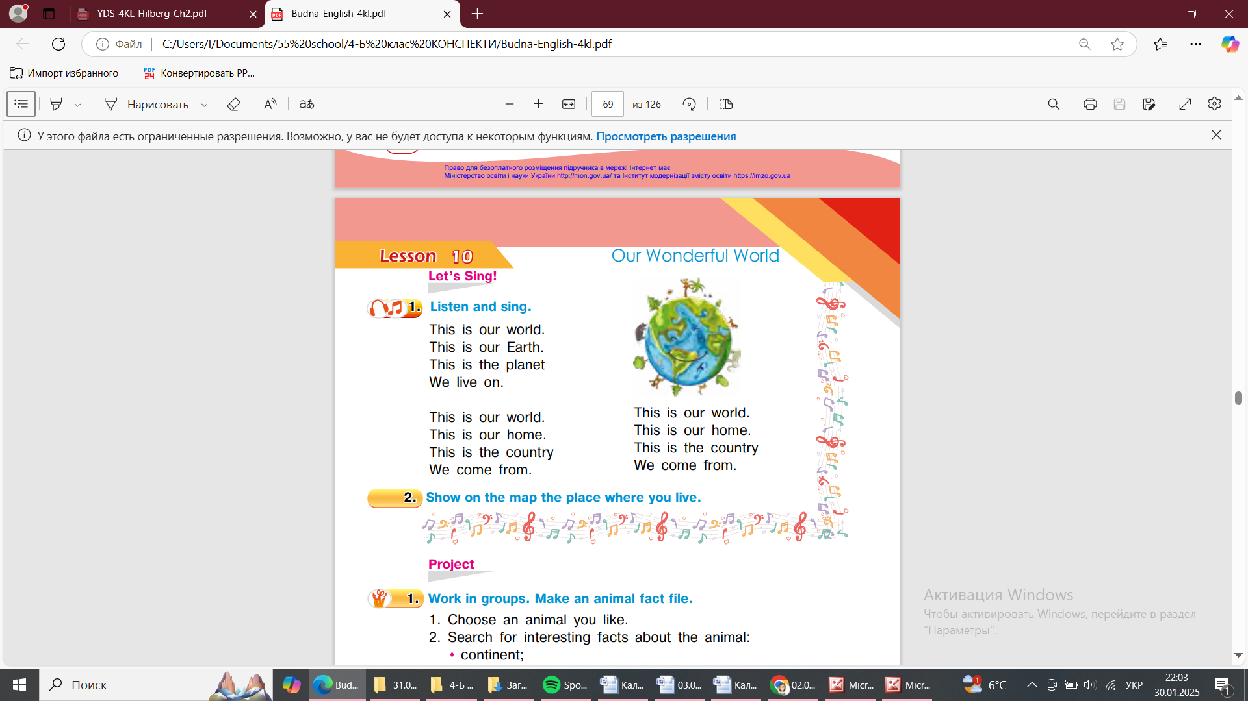

**3. Grammar**

***Formation of Comparative Adjectives***

***There are two ways to make or form a comparative adjective:***

Односкладові прикметники утворюють ступеня порівняння шляхом додавання до основизакінчень -er, -est:

tall – taller – the tallest

small – smaller – the smallest

Перед складними прикметниками ставиться more, most:

**beautiful – more beautiful – the most beautiful**

**important – more important – the most important**

Відхилення від правила

1. Двоскладні прикметники, що закінчуються на –y, –ow, –er, –le:

**happy – happier – the happiest**

**narrow – narrower – the narrowest**

**clever – cleverer – the cleverest**

**simple – simpler – the simplest**

2. Двоскладні прикметники з наголосом на останній склад:

**complete – completer – the completest**

**4. Speaking**

Complete the sentences

Доповніть речення, утворивши ступені порівняння.

1. I am ___________ (tall) my sister.

2. My mum thinks that cats are ___________ (good) pets than dogs.

3. Cycling is one of ___________ (dangerous) sports.

4. I want to have ___________ (big) car.

5. A blue whale is ___________ (heavy) twenty-five elephants.

6. You look ___________ (thin) last month. Have you lost weight?

7. Bicycles are ___________ (slow) cars.

8. She is ___________ (nice) person I know.

9. What is ___________ (good) film you´ve seen?

10. Computers are ___________ (cheap) mobile phones.

11. Is your brother ___________ (old) you?

12. I think Spanish is ___________ (easy) Japanese.

**5.Homework**

Домашнє завдання:

* Опрацювати конспект уроку.
* Повторити слова, правила ст.56-65. Підготуватися до діагностувальної роботи.

**Фотозвіт виконаної роботи надсилати на Human.**